|  |
| --- |
| Name: Nguyễn Huỳnh Nhân  ID:23521080  Class:IT007.P28 |

OPERATING SYSTEM  
LAB X’S REPORT

**SUMMARY**

|  |  |  |  |
| --- | --- | --- | --- |
| **Task** | | **Status** | **Page** |
| Section 1.5 | Ex 1 | Hoàn thành | 2 |
| Ex 2 | Hoàn thành | 3 |
| Ex 3 | Hoàn thành | 4 |
| EX 4 | Hoàn thành | 6 |
| EX 5 | Hoàn thành | 7 |
| EX 6 | Hoàn thành | 7 |
| EX 7 | Hoàn thành | 8 |

**Self-scrores: 10/10**

*\*Note: Export file to* ***PDF*** *and name the file by following format:* ***Student ID_LABx.pdf***

# Section 1.5

## Task name 1: Thực hiện lệnh chuyển thư mục theo thứ tự sau:

* Chuyển về thư mục gốc.

- Di chuyển đến thư mục gốc bằng lệnh cd /

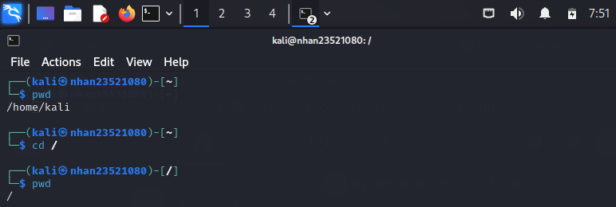

- lệnh pwd hiển thị đường dẫn hiện tại lúc này ta thấy thư mục hiện tại là / có nghĩa là chúng ta đã đến thư mục gốc thành công

* Chuyển đến thư mục /bin.

- Từ thư mục để đến được thư mục /bin ta thực hiện lệnh cd bin 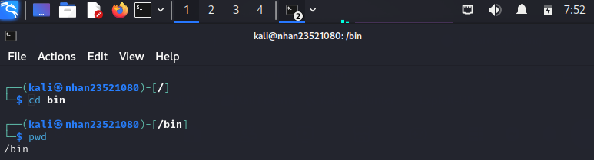

- lệnh pwd hiển thị đường dẫn hiện tại lúc này ta thấy thư mục hiện tại là /bin có nghĩa là chúng ta đã đến thư mục bin thành công

* Chuyển đến thư mục người dùng

- Từ thư mục bin chuyển đến thư mục người dùng bằng lệnh : cd ~

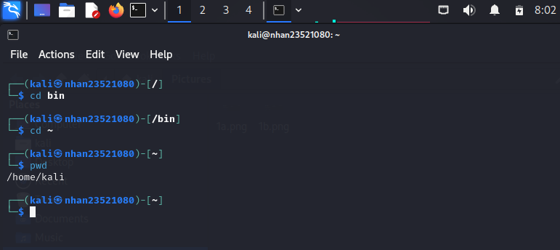

- lệnh pwd hiển thị đường dẫn hiện tại lúc này ta thấy thư mục hiện tại là /home/kali có nghĩa là chúng ta đã đến thư mục người dùng thành công

## Task name 2: Tạo cây thư mục như sau trong thư mục cá nhân của mình theo hình sau:

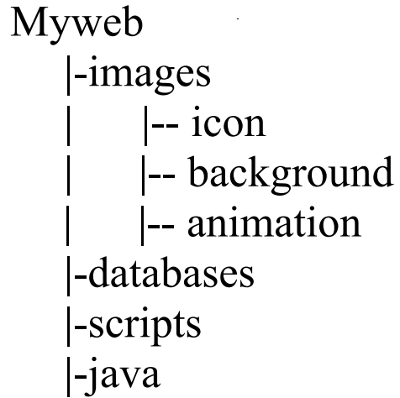

**Tạo thư mục Myweb**

**-** Lệnh ls để hiện các thư mục và tệp đang có tại thư mục hiện hành lúc này trong desktop chưa có tệp hay thư mục nào để hiển thị.

**-** Để tạo thư mục Myweb bên trong thư mục Desktop ta thực hiện lệnh : mkdir Desktop/Myweb.

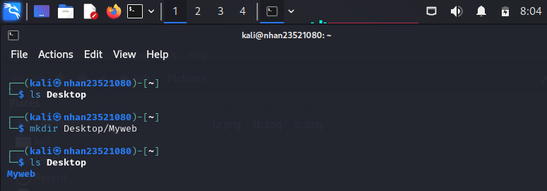

-kiểm tra lại bằng lệnh ls desktop lúc này đã hiện thư Myweb có nghĩa là đã tạo thư mực My web thành công

**Tạo thư mục con Images,databases,scripts,java**

**-** Để tạo thư mục Myweb bên trong thư mục Desktop ta thực hiện lệnh : mkdir images;mkdir databases;mkdir scripts;mkdir java

-Dấu ; để ngăn cách các lệnh trên 1 dòng

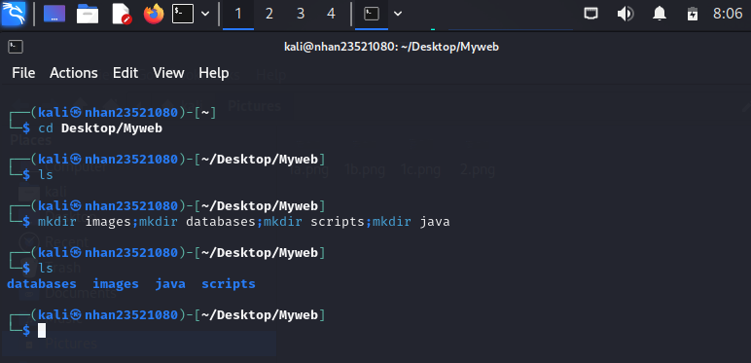

- kiểm tra lại bằng lệnh ls trong thư mục Myweb lúc này đã hiện các thư mục con có nghĩa là đã tạo thư mực con thành công.

**Tạo thư mục con của Images .**

**-** Tạo thư mục con của Images bằng lệnh mkdir images/icon;mkdir images/backrground;mkdir images/animation

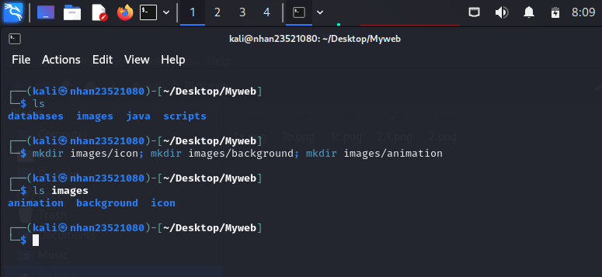

- Kiểm tra lại bàng lệnh ls images ta thấy đã có đủ 3 thư mục con trong images   
 => đã tạo thành công 3 thư mục

## Task name 3: :Tìm một số file có phần mở rộng là .html và .class trong hệ thống file và thư mục hiện hành . copy một vài file .html vào thư mục Myweb

**Tìm một số file có đuoi .html .**

**-**Để tìm một file có đuôi .htm ta sử dụng lệnh : find / name *.html .Lệnh này có nghĩa tìm tất cả các file có đuôi .html từ file gốc

-lúc đầu ta chỉ nhận được permission denied có nghĩa là chúng ta không có quyền

Truy cập vào file đó vì thể ta sử dụng sudo để nâng lên quyền root( quyền cao nhất)

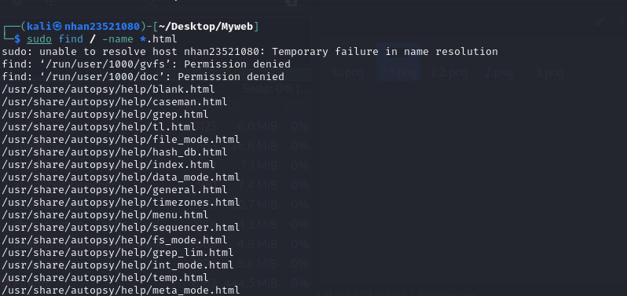 -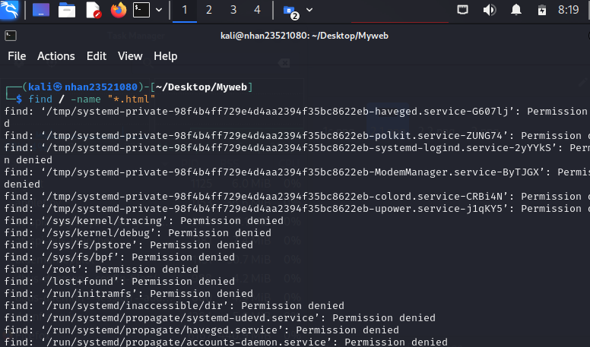

…

- lúc này trên màn hình đã hiện ra các file có đuôi .html có nghĩa chúng ta đã thành công tìm các file có phần mở rộng là .html trong hệ thống thành công

**Tìm một số file có phần mở rộng là .class**

**-** Để tìm một file có đuôi .class ta sử dụng lệnh : sudo find / name *.class .Lệnh này có nghĩa tìm tất cả các file có đuôi .class từ file gốc

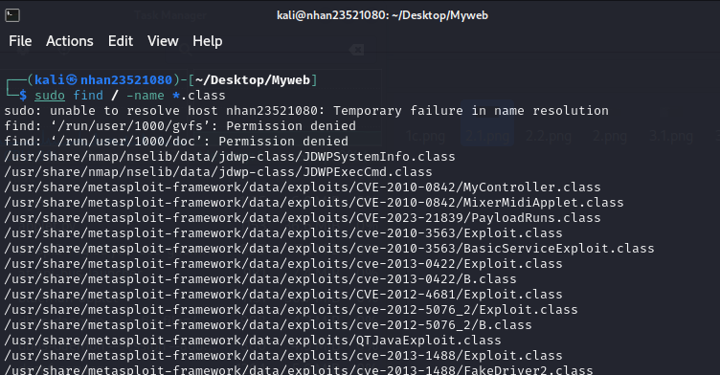

**-**lúc này trên màn hình đã hiện ra các file có đuôi .html có nghĩa chúng ta đã thành công tìm các file có phần mở rộng là .html trong hệ thống thành công.

**Copy một vài file.html vào thư mục Myweb.**

**-** Để copy một file từ thư mục này sang thư mục khác ta sử dụg lệnh cp

- xác định file cần chuyển lúc này là file index.html nằm trong đường dẫn /home/kali/hard/client/index.html

-xác định thư mục cần chuyển là

- sử dụng lệnh cp /home/kali/hard/client/index.html Desktop/Myweb để chuyển tệp index.html vào thư mục Myweb

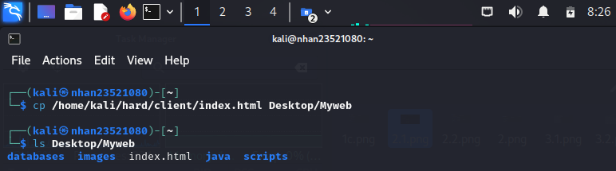

**-** Kiểm tra lại bằng lệnh ls desktop/myweb ta đã thấy file index.html có nghĩa ta đã copy thành công

## task name 4:thực hiện lệnh mv để di chuyển vài file .html trong thư mục myweb vào thư mục myweb/java

-Đẻ di chuyển một file .html từ thư mục myweb vào thư mục myweb/java ta thực hiện lệnh: mv Desktop/Myweb/index.html Desktop/Myweb/jav

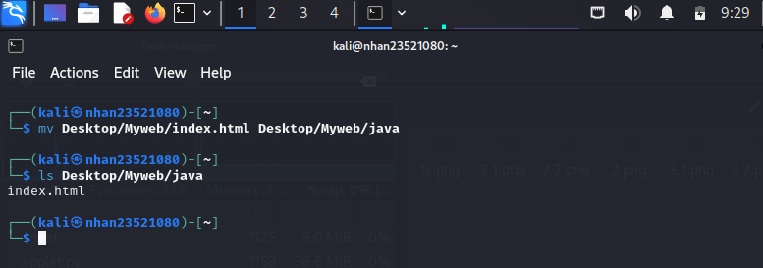

- Kiểm tra lại bằng lệnh ls Desktop/Myweb/java ta thấy file index.html có nghĩa đã di chuyển thành công file này vào thư mực java

## Thực hiện xóa thư mục Myweb/scripts

- Để xóa thư mục Myweb/scripts ta sử dụng lệnh: rm -d Myweb/scripts

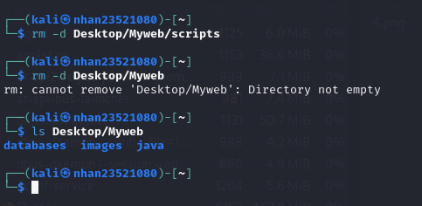

- Kiểm tra lại bằng lệnh ls Desktop/Myweb ta không thấy thư mục scripts lúc này thư mục scripts đã bị xóa bỏ có nghĩa là ta đã xóa thành công

## Thiết lập quyền truy cập cho thư mục Myweb/databases sao cho chỉ có chủ sở hữu có toàn quyền còn các người dùng khác không có bất cứ quyền gì trên nó

-Ban đầu thư mực databases có dạng drwxrwxr-x có nghĩa là user và groups có toàn quyền những người dùng khác chỉ có quyền đọc và thực thi không có quyền write

-Để thay đổi sao cho user sở hữu toàn quyền còn người dùng khác không có quyền ta sử dụng lệnh chmod 700 databases

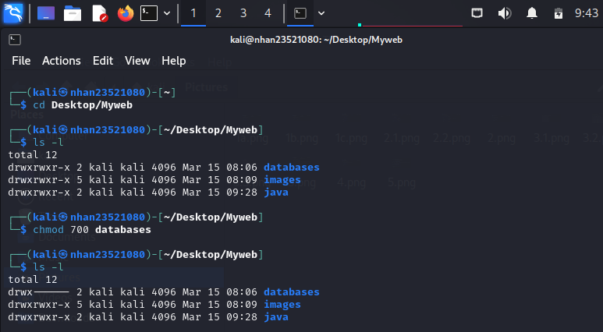

- Kiểm tra lại bằng lệnh ls -l ta thấy lúc này chỉ có user(chủ sở hữu) là có toàn quyền còn lại người dùng khác không có bất cứ quuyền nào trên nó -> ta đã thay đổi quyền thành công

## Tạo user có tên là IT007 và password là ngày sinh của sinh viên đó .user được nằm trong group tên là HDH

- Để tạo một user mới ta sử dụng lệnh useradd nhưng để làm được điều này ta cần phải có quyền root nên lệnh ta sử dụnng là sudo useradd it007

-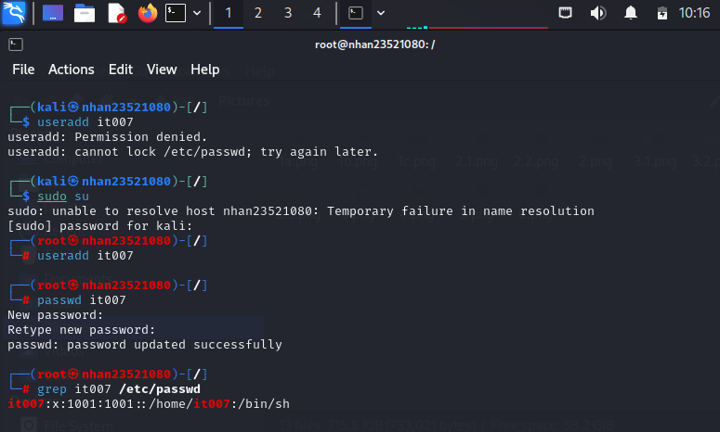

- tạo password cho user it007 bằng lệnh sudo passwd it007

- Để kiểm tra user có được tạo hay chưa ta sử dụng lệnh grep(lệnh này để tìm một chuỗi trong tệp hoặc thư mục ) it007 /etc/passwd lúc này it007 xuất hiện trên màn hình chứng tỏ ta đã tạo user mới thành công

- Để tạo một gr mới ta sử dụng lệnh groupadd HDH

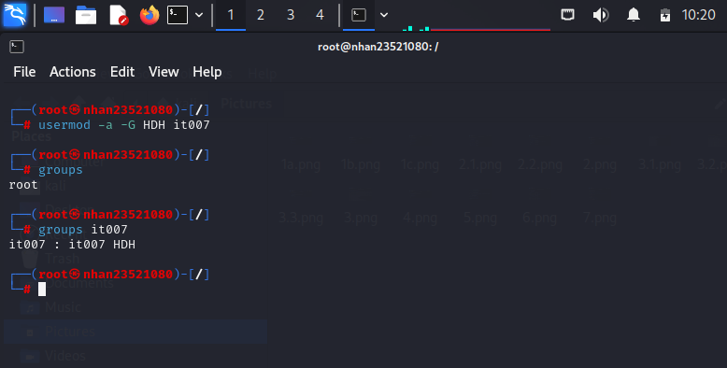

- Để user được tạo ở tren nằm trong gr có tên là HDH chúng ta sử dụng lệnh usermod -a -G HDH it007

- Kiểm tra lại bằng lệnh groups it007 ta thấy it007 xuất hiện trong gr có nghĩa user đã được nằm trong gr HDH